Перфиловский
вестник
№ 20 29 июня 2018 года

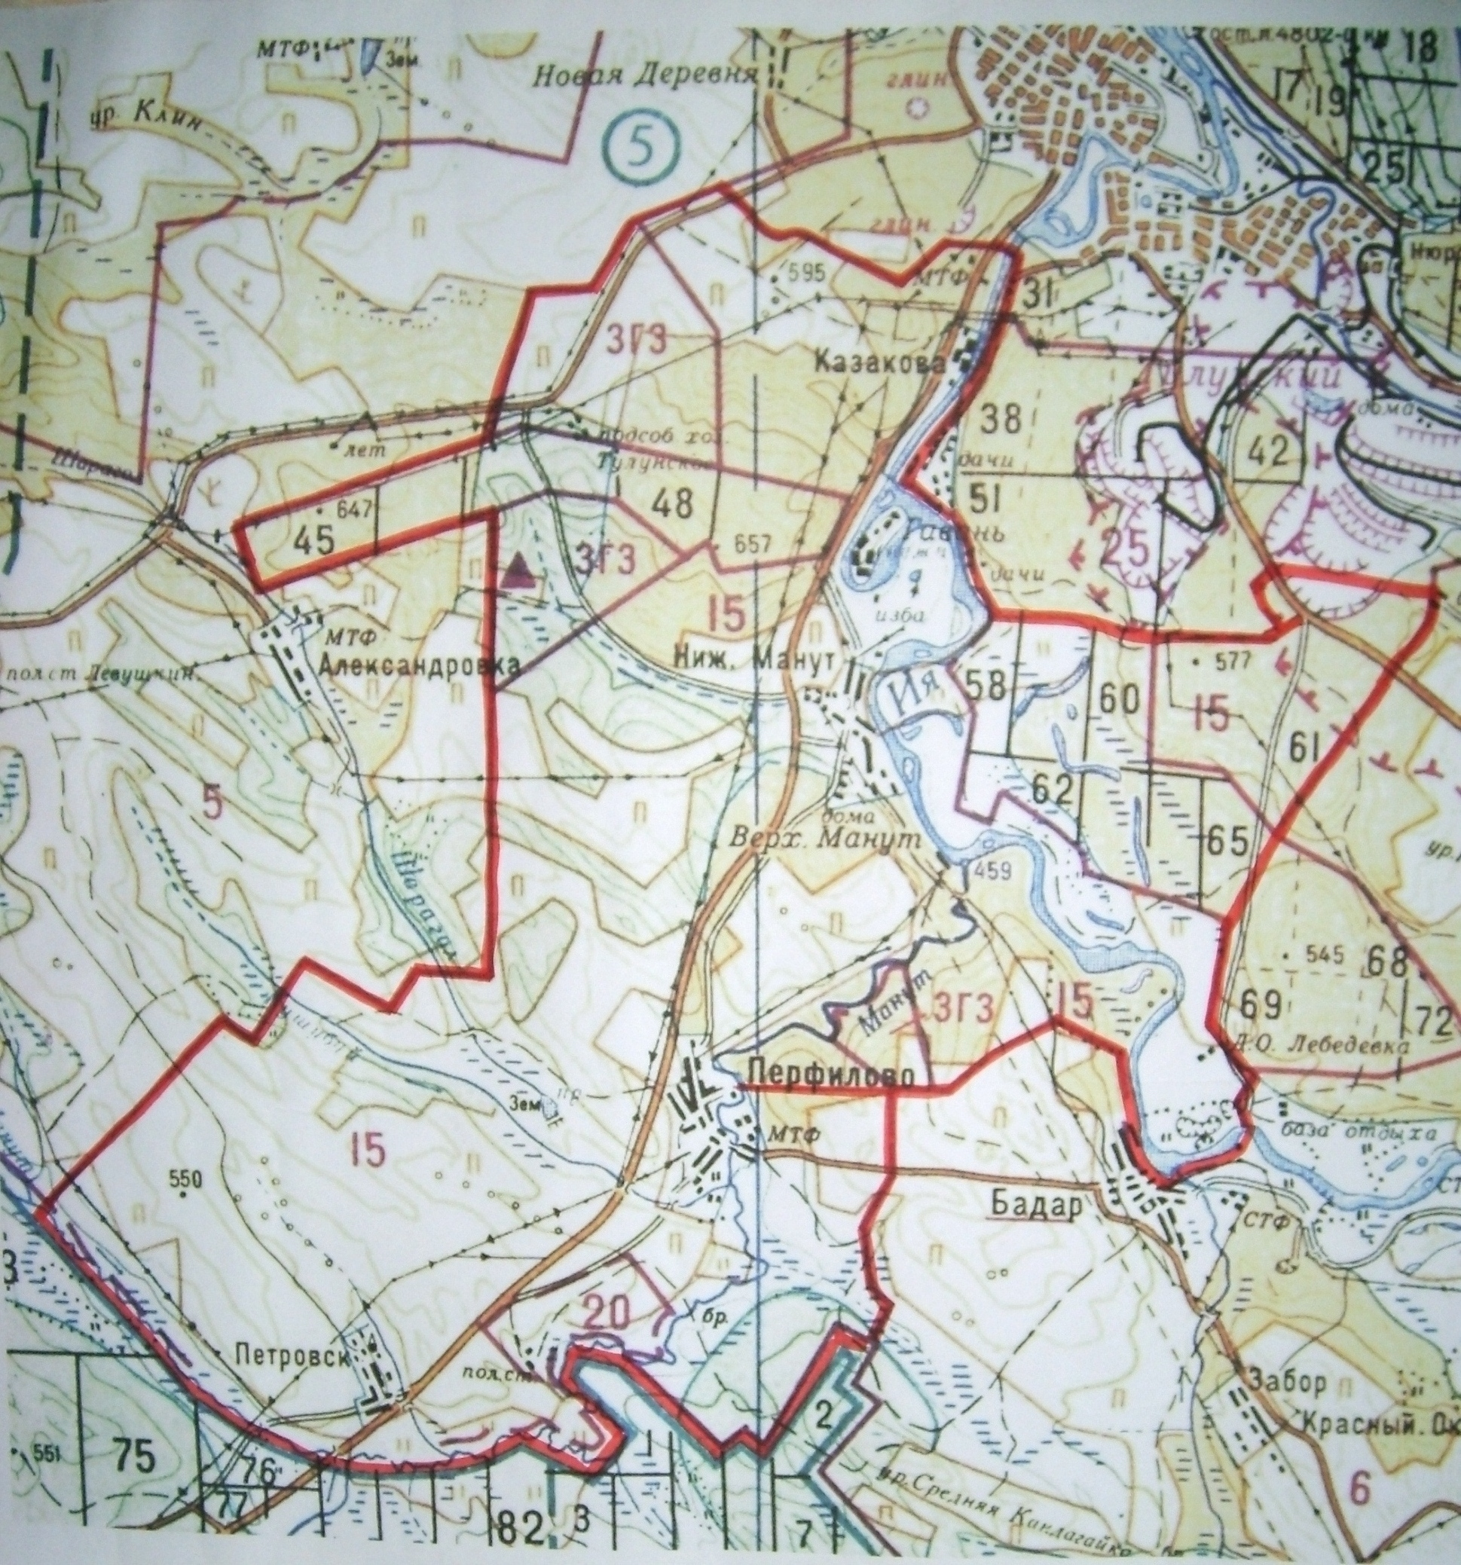

Учредитель издания: Администрация 665220 Тулунский район Ответственный за выпуск
Учредитель издания: Администрация 665220 Тулунский район Ответственный за выпуск
Перфиловского сельского поселения. с. Перфилово Риттер С.Н.
Ул.50 лет Октября, 39 общий тираж 10 экземпляров

Учредитель издания: Администрация 665220 Тулунский район Ответственный за выпуск
Перфиловского сельского поселения. с. Перфилово Риттер С.Н.
Ул.50 лет Октября, 39 общий тираж 10 экземпляров

Перфиловского сельского поселения. с.Перфилово ул. 50 лет Октября, 39. Риттер С.Н. общий тираж 10 экз.

Содержание газеты
«Перфиловский вестник» № 20 от 29 июня 2018 года:

Решение Думы Перфиловского сельского поселения от 28.06.2018г. № 36 «О назначении досрочных муниципальных выборов главы Перфиловского сельского поселения»

ИРКУТСКАЯ ОБЛАСТЬ

Тулунский район

ДУМА
ПЕРФИЛОВСКОГО СЕЛЬСКОГО ПОСЕЛЕНИЯ

РЕШЕНИЕ

28 июня 2018 г. № 36

с. Перфилово

О назначении досрочных муниципальных выборов главы Перфиловского сельского поселения

В соответствии со статьей 10 Федерального закона от 12 июня 2002 года № 67-ФЗ «Об основных гарантиях избирательных прав и права на участие в референдуме граждан Российской Федерации», статьями 10, 11, 12 Закона Иркутской области от 11 ноября 2011 года № 116-ОЗ «О муниципальных выборах в Иркутской области», руководствуясь статьей 12 Устава Перфиловского муниципального образования, Дума Перфиловского сельского поселения
РЕШИЛА:

- Назначить досрочные муниципальные выборы главы Перфиловского сельского поселения на 26 августа 2018 года.
- Уведомить Избирательную комиссию Иркутской области о назначении досрочных муниципальных выборов главы Перфиловского сельского поселения.
- Опубликовать настоящее решение в газете «Перфиловский вестник» и разместить на официальном сайте Перфиловского сельского поселения в информационно-телекоммуникационной сети «Интернет».

ВрИО председателя Думы
Перфиловского сельского поселения И.А. Жемчугов

